**график**

**личных приемов и сходов граждан главы администрации муниципального образования «Тиинское сельское поселение» Мелекесского района Ульяновской области**

**на 1 квартал 2025 года**

| **Сходы граждан** | | | |
| --- | --- | --- | --- |
| Муниципальное образование | Дата (по календарю),  время и место проведения | Глава администрации района (ФИО) | Глава администрации поселения  (ФИО) |
| Тиинское сельское поселение | 18.02.2025,  15.00, СДК с. Тиинск |  | Щукин Александр Викторович |
| Тиинское сельское поселение | 20.03.2025,  15.00, МБОУ «Средняя школа с.Лесная Хмелевка» |  | Щукин Александр Викторович |
|  | | | |
| Тиинское сельское поселение | еженедельно по вторникам  10.00 – 12.00 с.Тиинск,  здание администрации каб. Главы |  | Щукин Александр Викторович |
|  | 20.03.2025,  14.00-15.00 с. Лесная Хмелёвка, кабинет администратора |  | Щукин Александр Викторович |

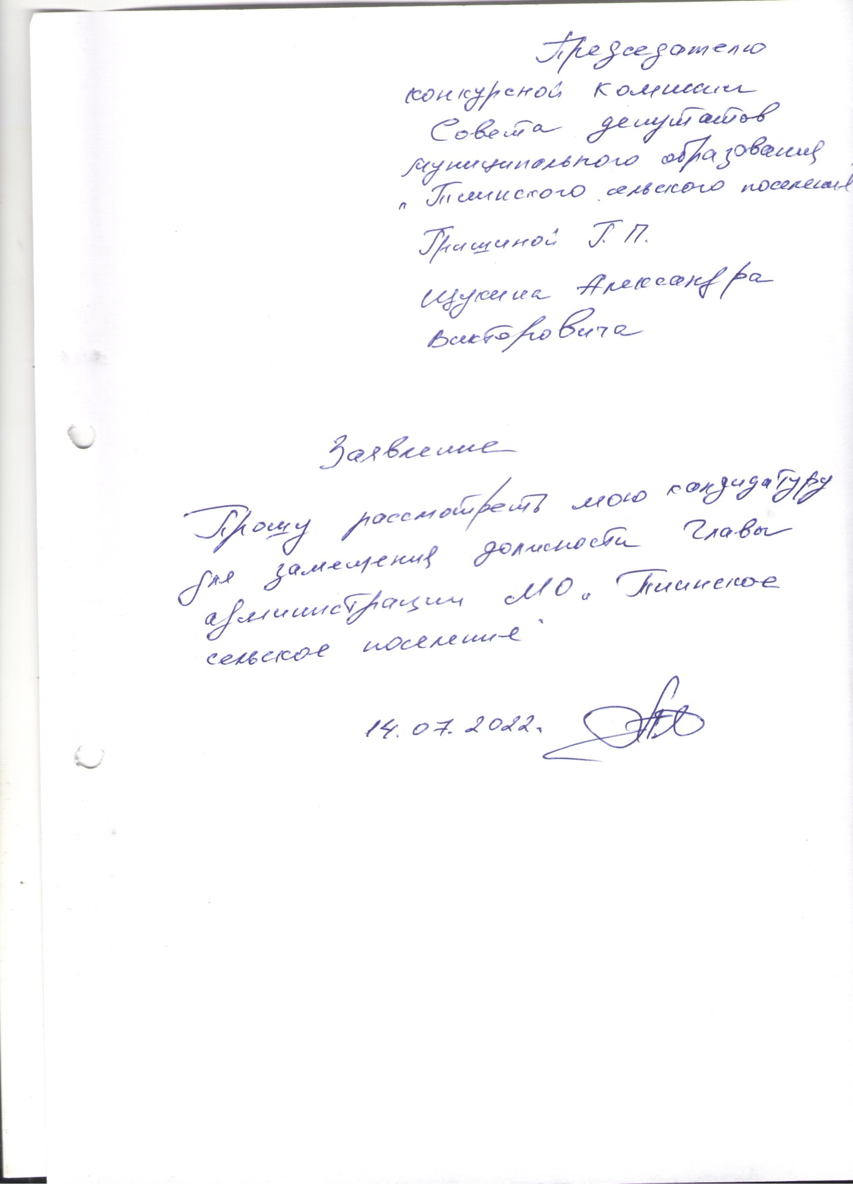

Глава администрации А.В.Щукин

Нина Александровна Потапова 94-2-66